七年级八上第四章 第二节 工业（第1课时）
【学习目标】
1、认识工业在国民经济中的地位和作用。
2、掌握我国工业发达地带和主要的工业地区、工业城市的分布。
3、工业基地的形成和发展条件。
【学习重难点】
我国工业发达地带和主要的工业地区、工业城市的分布。掌握工业基地的形成和发展条件。
【学习过程】（教师寄语：相信自己，一定能行！）
课前预习
任务一：工业的地位 阅读课本P91页内容，回答下列问题:（了解工业的地位和作用
工业布局的因素）
- 地位：工业是国民经济的 力量
- 作用：为国民经济各个部门提供生产所必需的各种 、能源和 ，也为人们提供丰富多样的 。
- 如果你是厂长，要建一座工厂，想一想，需要考虑哪些因素？将因素写在椭圆内

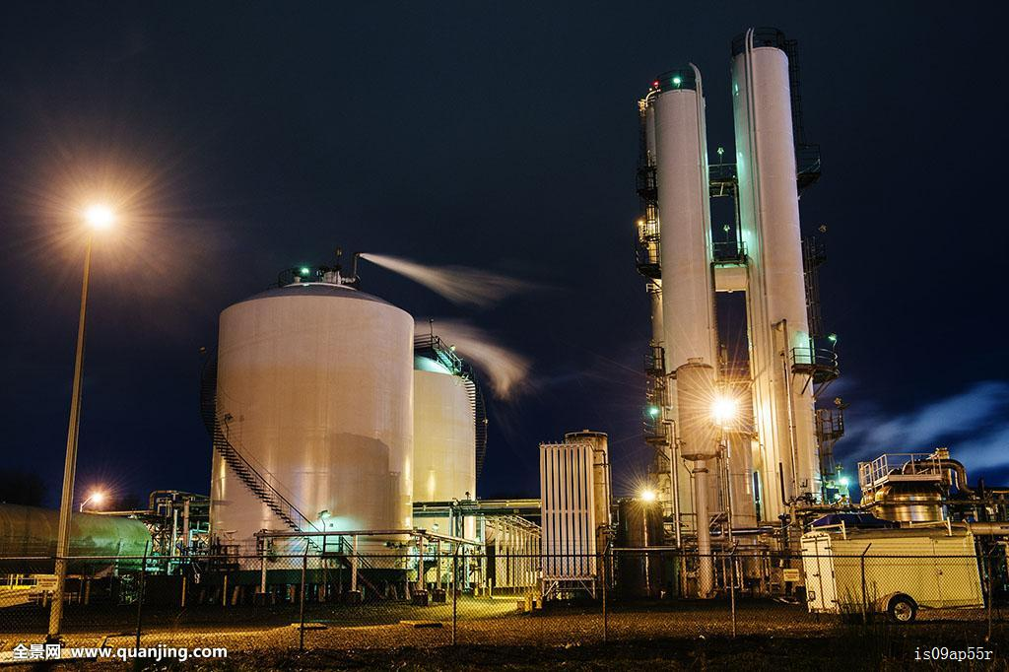

建工厂需要综合考虑各方面的因素。下面我们一起看看影响工业分布与发展的因素有哪些？
学习结论：工业布局条件，根据当地的 、人口和劳动力状况、 以及现有经济基础等。

任务二：中国工业的发展 阅读课本P91-92页内容，回答下列问题:（了解我国工业发展的成就工业的布局、发展趋势）
1.世界首位：我国工业品中的 的产量居世界首位。
2.技术水平不断提高，形成了 的工业体系。
3.工业布局趋于 。过去，集中分布在 地区；新中国成立后，由沿海到中西部到内地边疆，工业中心或工业基地遍布全国；改革开放以来，东部沿海工业改造提升； 基地全面振兴；中西部工业拓展升级。
任务三：高新技术产业阅读P98-100页内容，思考回答：（了解高新技术产业的三大产业带和
四大密集区以及发展高新技术产业的条件）
1、中国的移动电话用户数以跃居世界 。
2、当前中国形成了哪三大高新技术产业带 、 、 ？
我国形成高新技术产业四大密集区：
①以北京_______科技园区为中心的_________高新技术产业密集区；②以______高新区为中心的沿 高新技术产业密集区；③以_______高新区为中心的 高新技术产业密集区；④以___________高新区为中心的沿___________高新技术产业密集区。
预习诊断：
1.我国国民经济的主导产业是 （ ）
A.农业 B.工业 C.交通运输业 D.工业和旅游业
2.我国的高新技术产业虽起步较晚但发展迅猛。决定高新技术产业布局的主导性因素是（ ）
A、资源和能源 B、知识和技术 C、劳动力数量 D、交通
3.北京中关村发展新兴高新技术产业的最重要条件是（ ）
A、自然资源丰富 B、科技力量雄厚 C、劳动力资源充足 D、位置优越[
4.下列关于我国工业生产分布的说法，正确的是（ ）
A．工业生产分布由内地扩展到沿海 B．建国前，工业主要集中在辽中南地区
C．目前，轻纺工业主要集中在沿海城市 D．工业生产分布由沿海扩展到内地

5.“据新浪财经报道，预计到2017年，中国将成为世界上使用工业机器人最多的国家”。工业机器人的增多给我国带来的影响，下列说法不准确的是（ ）。
A. 将提高工业创造水平 B. 将提高劳动生产率
C. 将促进高新技术的应用 D. 将缓解劳动力过剩的现象

拓展训练

1．下列工业产品中，我国产量不是世界首位的是（ ）
A．棉布 B．钢铁 C．电视机 D．化肥
2．目前，我国的已经建立的工业体系为（ ）
A．以重工业为主的工业体系 B．以轻工业为主的工业体系
C．独立的、门类齐全的工业体系 D．门类不齐全的工业体系
3．上海钢铁工业基地发达的最主要原因是（ ）
A．附近地区工业发达，是一个巨大的钢铁消费市场 B．劳动力资源丰富
C．靠近煤．铁产地，原料丰富 D．技术人员众多，资金雄厚
4．下列城市中，既属于纺织工业中心，又属于钢铁工业中心的是（ ）
A．酒泉 B．乌鲁木齐 C．哈尔滨 D．武汉
5．下列城市与其主要工业部门的连线，正确的是（ ）
A．大庆——机械工业 B．长春——汽车工业C．鞍山——石油工业 D．天津——煤炭工业
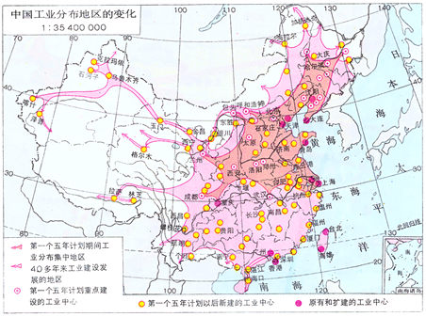
6..读中国工业分布图，回答。
(1)从图上可以看出，我国工业分布呈现出沿________ 、沿 ________ 、沿________ 分布的特点。
(2)我国的沿海工业地带集中了我国几个最发达的工业基地，其中最著名的是以为沈阳、大连中心的 ________ 工业基地；以为天津，唐山中心的京津唐工业基地；以上海、南京、杭州为中心的________ 工业基地；以广州、深圳、珠海为中心的珠江三角洲 工业基地.
限时作业：（选择题每题1分，填空题每空1分。共10分）
1、关于高新技术产业的叙述，正确的是 （ ）
A.高新技术产业需要丰富的劳动力资源
B.高新技术产业的增长速度快，产品的更新换代快
C.高新技术产业是建立在传统工业的基础上
D.高新技术产业不需要便利的交通
2、中国的移动电话用户现已跃居世界（ ）
A、第一位 B、第二位 C、第十位 D、第六位
3、关于高技术产业分布的叙述，正确的是（ ）
A、当前，我国已形成长江三角洲、珠江三角洲、环渤海的高技术产业带
B、到2010年，我国将形成高新技术产业五大密集区
C、形成以西安——杨凌为中心的环渤海高新技术密集区
D、形成以上海为中心的东南沿海高新技术产业密集区
4、下列高新技术园区位于环渤海高新技术产业密集区的是（ ）
A、中关村科技园 B、上海高新区 C、深圳高新区 D、西安—杨凌高新区
5、北京中关村科技园区形成和发展的最主要优势条件是( )
A、矿产资源丰富 B、传统工业发达
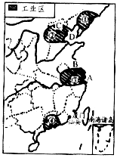
C、科技智力资源密集
D、劳动力资源丰富
6、读“我国主要工业区分布图”回答：
（1）该图表示的工业带名称为__________（沿河、沿海铁路沿线）工业带。
（2）①工业区以_______（轻、重）工业为主。
（3）数字③表示 _________________ 工业区。
（4）④工业区位于________省；
字母A表示的工业城市是______。

参考答案
预习诊断
1-5 BBBDD
拓展训练
1—5 DCADB
11.海；江河；铁路；辽中南；沪宁杭
限时作业
1—5 BAAAC
6 （1）沿海 （2）重 （3）长江三角洲 （4） 广东 上海

